Пряхина Ольга Равильевна
воспитатель

МБДОУ «Детский сад №2» г.о. Самара

Настольная - пальчиковая игра
«Футбольный чемпионат»

Актуальность:
В настоящее время из-за высокого уровня компьютеризации современного мира у детей слабо развита межличностная коммуникация и наблюдается низкий уровень представления о футболе. Футбол является важным событием, крупнейшим международным спортивным мероприятием для нашей страны, которое объединяет спортсменов и болельщиков из разных стран. Именно поэтому формирование представлений о футболе является частью физического и патриотического воспитания ребенка. А то что формирование этих представлений дается в форме настольной игры, дает детям возможность межличностного общения со своими сверстниками.
Цель: расширять представление детей о футболе
Задачи:
- познакомить с правилами настольной игры;
- развивать коммуникативные навыки в процессе игры;
- развивать ловкость, ритмичность, координацию и точность движения
Игра для 2-6 человек на игровом поле, игроки-футболисты, мяч.
Правила игры:
На поле два игрока: игроки поочередно забивают мяч в ворота соперника пальчиками.
На поле 4-6 игроков: игроки делятся на команды, выбирают вратаря и играют командами друг против друга.
( по итогу подсчитываются голы, забитые в ворота соперника)
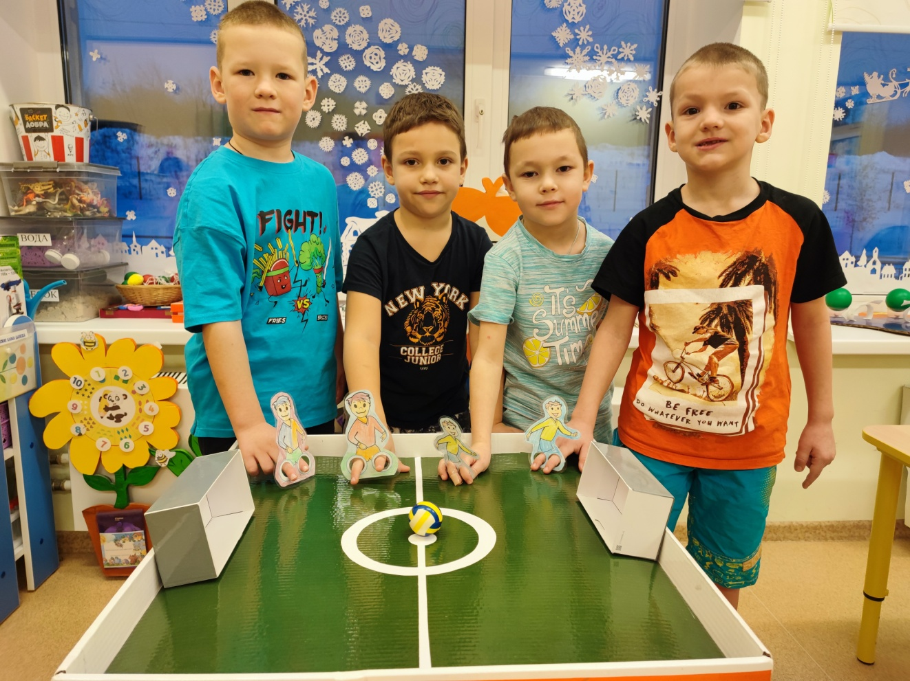
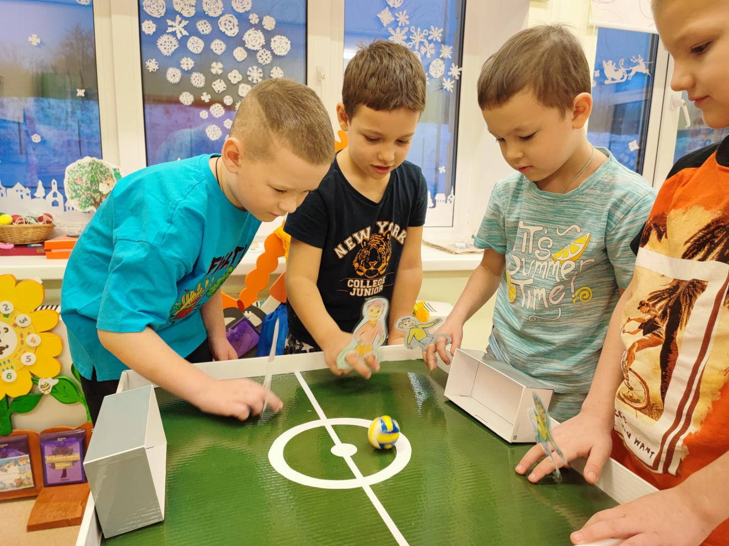

Подвижная игра: Цирковая лыжня.
Актуальность: Обучение ходьбе скользящим шагом укрепляет здоровье, развивает быстроту, силу, ловкость, выносливость, помогает выработать хорошую согласованность движений. Коньки и лыжи принадлежат к числу естественных физических упражнений, близких по координации к движениям ходьбы и бега. Этим и объясняется легкость освоения данных упражнений, доступность их для лиц, как с разной физической подготовкой, так и для детей дошкольного возраста. Таким образом дети осваивают элементы лыжного спорта в процессе игры и образовательной деятельности.
Цель: обучение детей дошкольного возраста ходьбе на лыжах
Задачи:
- развитие двигательных качеств: скорость, координации движений, ловкость, быстрота;
- воспитывать у детей чувства сотрудничества в команде, оказание помощи;
- привлечь внимание детей к лыжному виду спорта.
Правила игры:
1 способ: Участники делятся на две команды. Каждой команде выдаются лыжни с мячиками. Участник встает на лыжни, доходит скользящим шагом до корзины, оставляет мячики в корзине и идет обратно, эстафета передается следующему участнику. Игра продолжается до того, как все мячики будут перенесены.
2 способ: Участники делятся на две команды. Участники эстафеты проходят дистанцию змейкой, обходя препятствия туда и обратно, эстафета передается следующему игроку.

